🔹 PHẦN 1 – THỐNG KÊ DỮ LIỆU (QUAN TRỌNG NHẤT)
✅ 1. Sắp xếp theo DH1
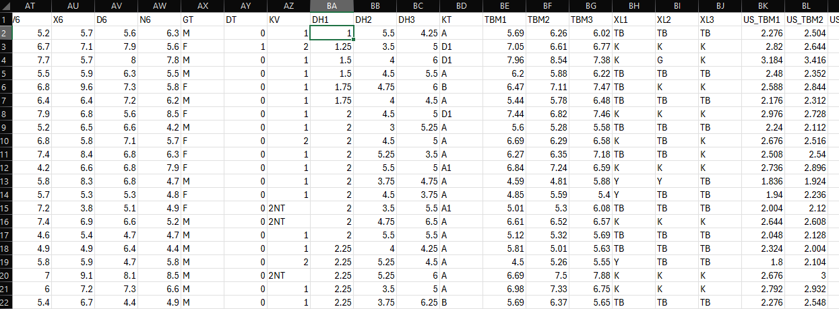
✅ 2. Sắp xếp DH2 theo GIỚI TÍNH
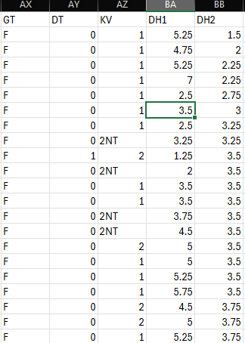

✅ 3. Thống kê theo KT (PivotTable)
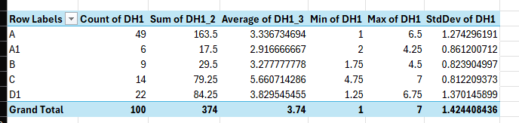
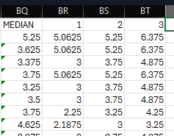
✅ 4. Tính Median, Q1, Q2, Q3 theo KT
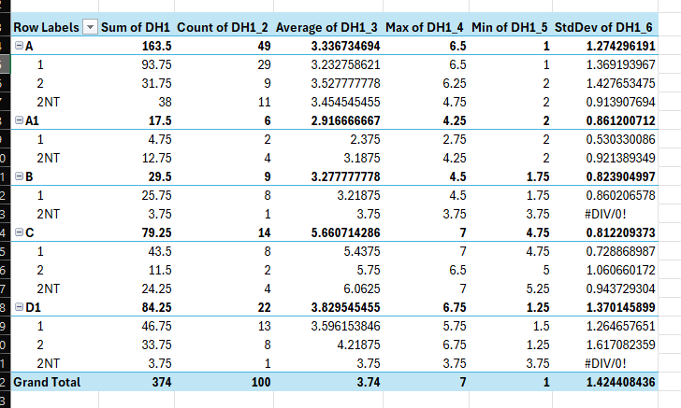
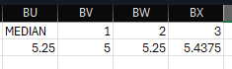

✅ 5. Thống kê theo KT → KV → DT
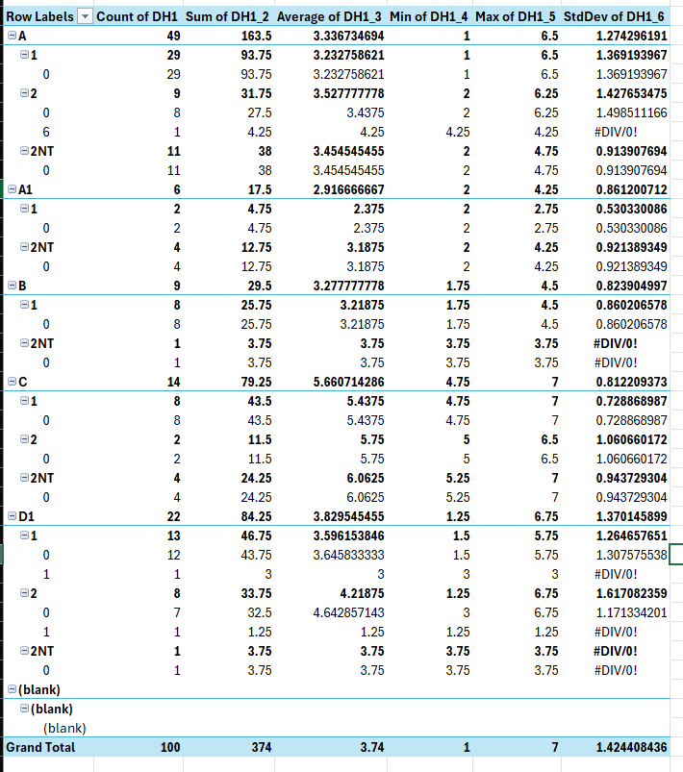
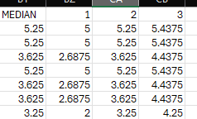

Phần 2: Trình bày dữ liệu
1
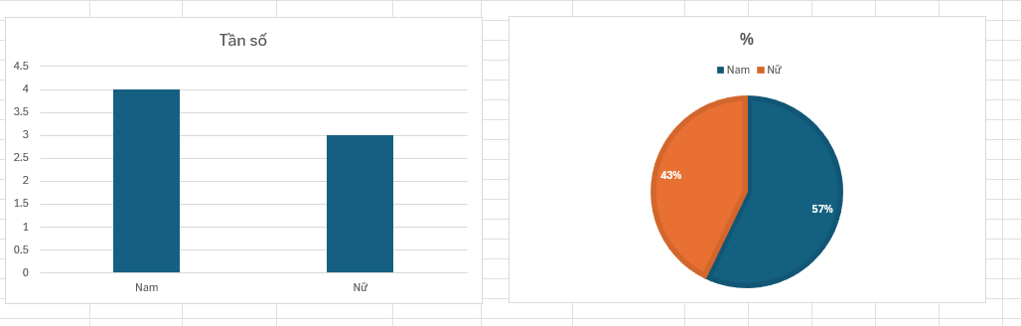
2
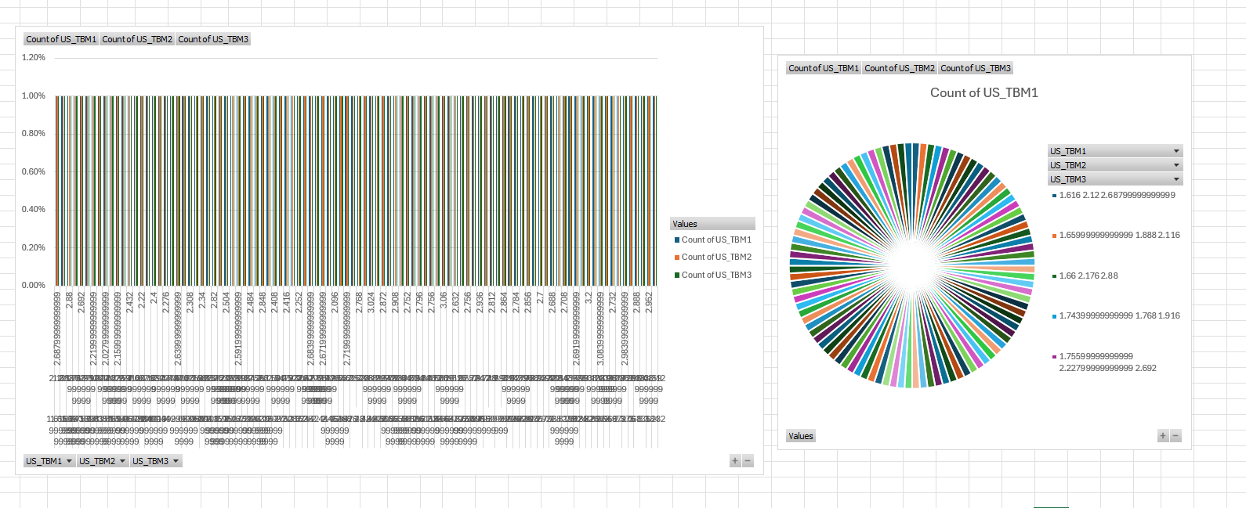
3
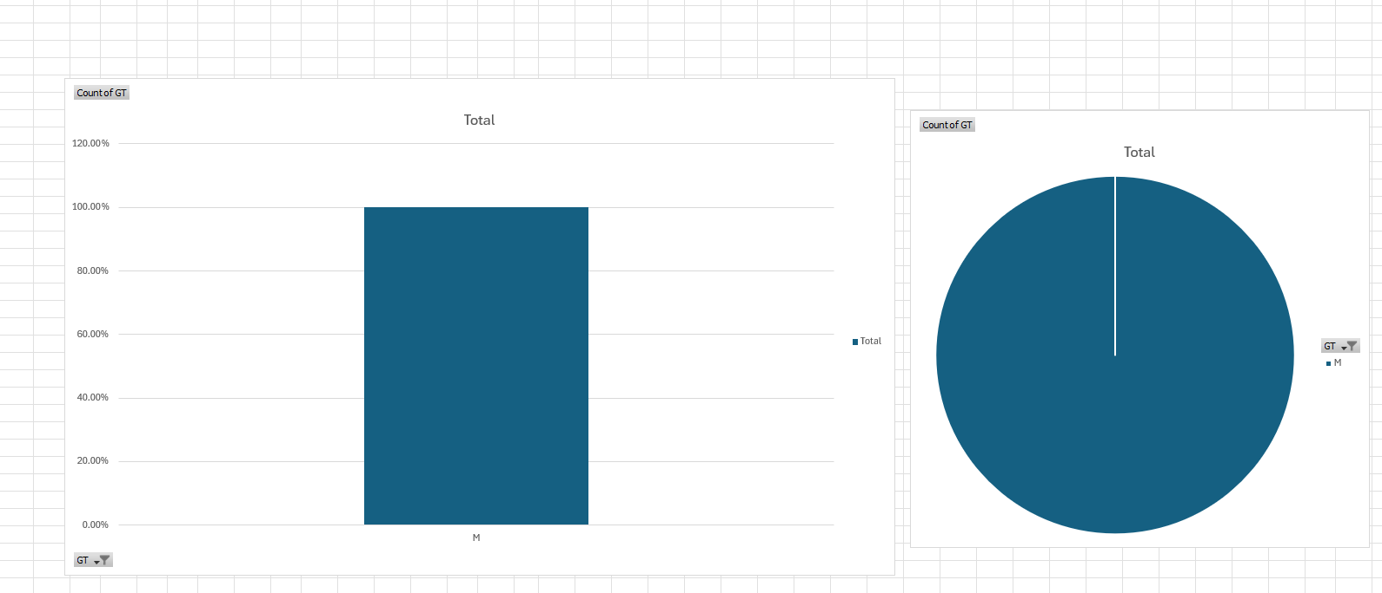
4
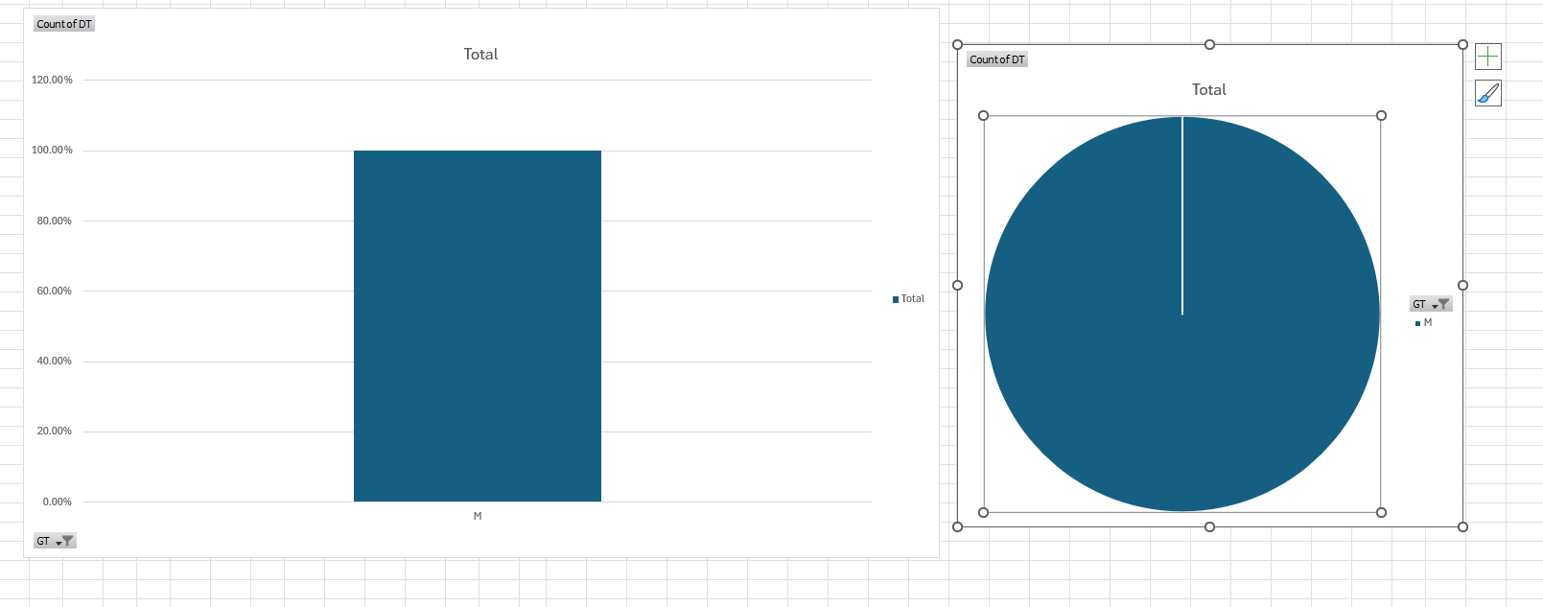
5
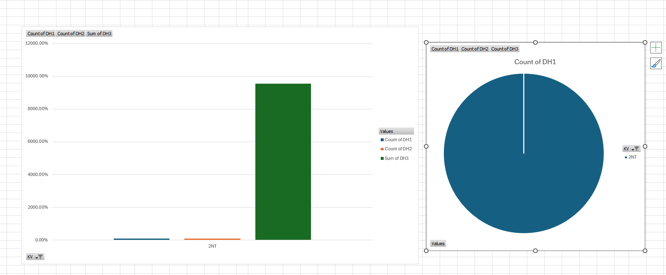
Phần 3: Trực quan hóa dữ liệu theo nhóm phân loại
1.
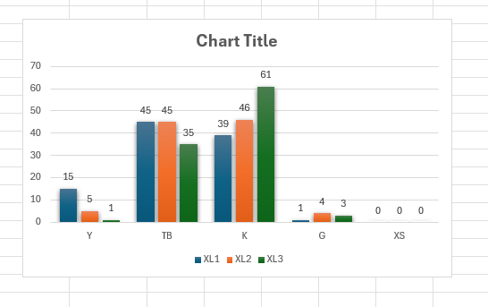
2.
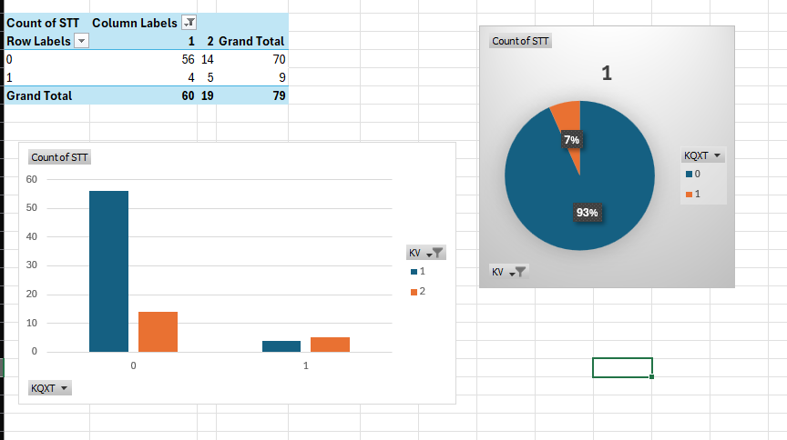
Phần 4: Trực quan hóa dữ liệu nâng cao
1.
2
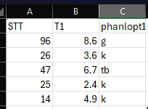
Phần 5: Mô tả dữ liệu và khảo sát dạng phân phối
